**HRITIK AJAY BANSAL**

**CSE A 15**

**180905105**

**PP LAB WEEK 5**

**Q1)** %%cu

#include <stdio.h>

#include <stdlib.h>

#include <math.h>

__global__ void sumNBlocks(int *a, int *b, int *c, int n) {

int i = blockIdx.x;

c[i] = a[i] + b[i];

}

__global__ void sumNThreads(int *a, int *b, int *c, int n) {

int i = threadIdx.x;

c[i] = a[i] + b[i];

}

__global__ void sum256Threads(int *a, int *b, int *c, int n) {

int i = threadIdx.x + blockIdx.x * blockDim.x;if (i < n)

c[i] = a[i] + b[i];

}

int main() {

int *d_a, *d_b, *d_c, *d_d, *d_e;

int n = 10;

int a[n] = {1,2,3,4,5,6,7,8,9,10};

int b[n] = {11,12,13,14,15,16,17,18,19,20};

int c[n], d[n], e[n];

printf("vector a: \n");

for(int i = 0; i < n; i++)

printf("%d ", a[i]);

printf("\n");

printf("vector b: \n");

for(int i = 0; i < n; i++)

printf("%d ", b[i]);

printf("\n");

cudaMalloc((void **)&d_a, n * sizeof(int));

cudaMalloc((void **)&d_b, n * sizeof(int));

cudaMalloc((void **)&d_c, n * sizeof(int));

cudaMalloc((void **)&d_d, n * sizeof(int));

cudaMalloc((void **)&d_e, n * sizeof(int));

cudaMemcpy(d_a, &a, n * sizeof(int), cudaMemcpyHostToDevice);

cudaMemcpy(d_b, &b, n * sizeof(int), cudaMemcpyHostToDevice);

//#launch kernels

sumNBlocks<<<n,1>>>(d_a, d_b, d_c, n);

sumNThreads<<<1,n>>>(d_a, d_b, d_d, n);

sum256Threads<<<ceil(n / 256.0), 256>>>(d_a, d_b, d_e, n);

cudaMemcpy(&c, d_c, n * sizeof(int), cudaMemcpyDeviceToHost);

cudaMemcpy(&d, d_d, n * sizeof(int), cudaMemcpyDeviceToHost);

cudaMemcpy(&e, d_e, n * sizeof(int), cudaMemcpyDeviceToHost);

printf("\n a)sum using n blocks is: \n");

for(int i = 0; i < n; i++)printf("%d ", c[i]);

printf("\n b)sum using n threads in block: \n");

for(int i = 0; i < n; i++)

printf("%d ", d[i]);

printf("\n c)sum using 256 threads: \n");

for(int i = 0; i < n; i++)

printf("%d ", e[i]);

cudaFree(d_a);

cudaFree(d_b);

cudaFree(d_c);

cudaFree(d_d);

cudaFree(d_e);

return 0;

}

**Output:**

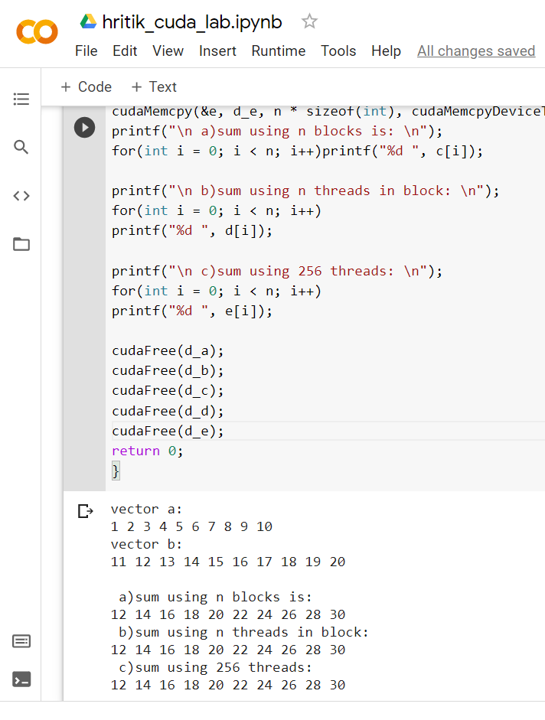

**Q2)** %%cu

#include <stdio.h>

#include <stdlib.h>

__global__ void parallelSelectionSort(int *a, int n) {

int i = threadIdx.x;

int data = a[i];

int pos = 0;

for (int j = 0; j < n; j++) {

if (a[j] < data || (a[j] == data && j < i))

pos++;

}

a[pos] = data;

}

int main() {

int *d_a;

int n = 10;

int a[n] = {45,34,55,2,33,4,12,3,22,1};

int b[n]; //output array

printf("original array: ");

for(int i = 0; i < n; i++)

printf("%d ", a[i]);

printf("\n");

cudaMalloc((void **)&d_a, n * sizeof(int));

cudaMemcpy(d_a, &a, n * sizeof(int), cudaMemcpyHostToDevice);

//#LAUNCH KERNEL

parallelSelectionSort<<<1,n>>>(d_a, n);

cudaError err = cudaMemcpy(&b, d_a, n * sizeof(int),

cudaMemcpyDeviceToHost);if(err!=cudaSuccess) {

printf("CUDA error copying to Host: %s\n",

cudaGetErrorString(err));

}

printf("sorted array: ");

for(int i = 0; i < n; i++)

printf("%d ", b[i]);

printf("\n");

cudaFree(d_a);

return 0;

}

**Output:**

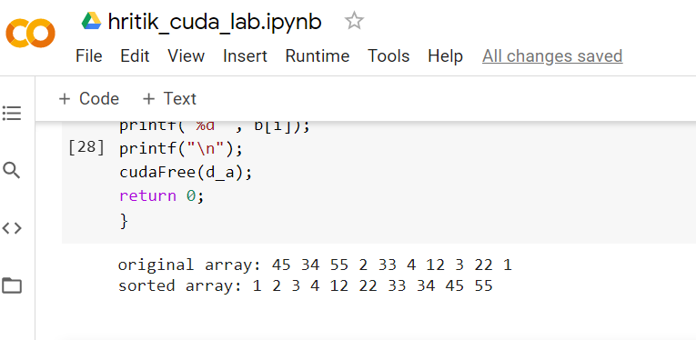

**Q3)** %%cu

#include <stdio.h>

#include <stdlib.h>

__global__ void oddEvenTransposSort(int *a, int n) {

int i = threadIdx.x;

if ((i % 2 == 1) && i < n - 1) {

if (a[i] > a[i+1]) {

int temp = a[i];

a[i] = a[i+1];

a[i+1] = temp;

}

}

}

__global__ void evenOddTransposSort(int *a, int n) {

int i = threadIdx.x;

if ((i % 2 == 0) && i < n - 1) {

if (a[i] > a[i+1]) {

int temp = a[i];

a[i] = a[i+1];

a[i+1] = temp;

}

}

}

int main() {

int *d_a;

int n = 9;

int a[n] = {12,44,5,-1,0,111,3,-7,66};

int b[n];printf("original array: ");

for(int i = 0; i < n; i++)

printf("%d ", a[i]);

printf("\n");

cudaMalloc((void **)&d_a, n * sizeof(int));

cudaMemcpy(d_a, &a, n * sizeof(int), cudaMemcpyHostToDevice);

for (int i = 0; i <= n / 2; i++) {

    //#kernel launch

oddEvenTransposSort<<<1,n>>>(d_a, n);

evenOddTransposSort<<<1,n>>>(d_a, n);

}

cudaError err = cudaMemcpy(&b, d_a, n * sizeof(int),

cudaMemcpyDeviceToHost);

if(err!=cudaSuccess) {

printf("CUDA error copying to Host: %s\n",

cudaGetErrorString(err));

}

printf("sorted array: ");

for(int i = 0; i < n; i++)

printf("%d ", b[i]);

printf("\n");

cudaFree(d_a);

return 0;

}

**Output:**

